**E10584** *Scheda creata il 26 giugno 2024*

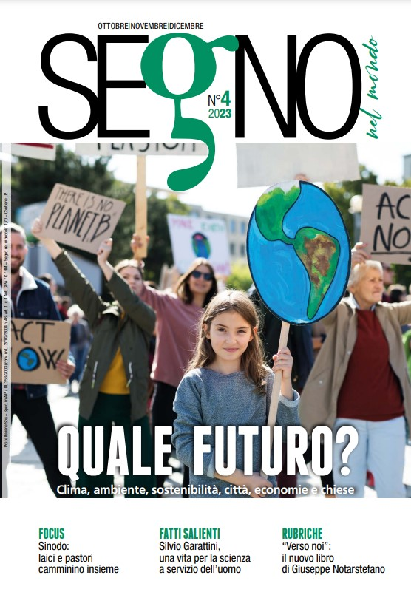

**Descrizione storico-bibliografica**

**\*Segno** : [mensile dell'Azione cattolica italiana]. - N. 1 (gennaio 2007)- . - Roma : Fondazione Apostolicam actuositatem, [2007]- . - volumi : ill ; 29 cm. ((Dal 2018 trimestrale. – BNI 2007-373S. - BVE0433637

Fusione di: *Segno nel mondo [R576]; *Nuova responsabilità [E3883]

Ha per supplemento: *Segno per [E3883]

Variante del titolo: *Segno nel mondo

Autore: Azione cattolica italiana

Soggetti: Cristianesimo - Rapporti [con la] Società - Periodici

Classe: D261.805

**Volumi disponibili in rete:** [n.3(2018)-](https://segnoweb.azionecattolica.it/archivio)

**Informazioni storico-bibliografiche**

###### **Trimestrale dell’Azione Cattolica Italiana.** Reg. al Trib. di Roma n. 13146/1970 del 02/01/1970

###### Direttore: Giuseppe Notarstefano. Direttore Responsabile: Luca Bortoli. Redazione: Gianni Di Santo. Contatti redazione: [direttore.segno@azionecattolica.it](mailto:direttore.segno@azionecattolica.it) - [g.disanto@azionecattolica.it](mailto:g.disanto@azionecattolica.it)

###### Editore: Fondazione Apostolicam Actuositatem. Via della Conciliazione, 1 - 00193 Roma

###### Direzione e amministrazione: via Aurelia, 481 - 00165 Roma - tel. 06.661321 (centralino) - fax 06.6620207 - [abbonamenti@editriceave.it](mailto:abbonamenti@editriceave.it)

<https://segnoweb.azionecattolica.it/>.

# Web e Social. Godiamoci le parole ponte

**È il tempo delle parole ponte. Segno nel mondo: oltre il cartaceo, l’app e SegnoWeb**

Sessantaquattro pagine di informazione e di formazione, corredato da belle fotografie. Segno nel mondo, la storica rivista dell’Azione cattolica italiana che ora diventa trimestrale, si rinnova nel formato e nella grafica, ma non cambia il suo modo di raccontare le storie che parlano di solidarietà, cultura, impegno civico, costruzione della città dell’uomo, senza dimenticare la bellezza della parola sacra e della spiritualità.

Nel tempo della comunicazione breve e dei social media, Segno nel mondo affonda le sue radici nel volto delle persone e delle comunità, raccontando un Paese e una Chiesa che hanno voglia di sperare.

**Web e social. L’ora delle parole ponte**. Con questo strillo di copertina, il nuovo numero di **Segno nel mondo**sbircia nel mondo della rete e del digitale. Che in molti casi isola anziché creare relazioni. Il filosofo Giovanni Grandi ha qualche consiglia da darci: recuperare tempo per pensare che ogni parola è ancora arte dell’incontro. E mentre i territori digitali abbattono le mediazioni e la rete archivia tutto l’esistente, per il presidente del Copercom ci salveremo propagando il bene. È il compito, non solo, dei cristiani. Lo spiega la portavoce di Catholic voices: «di fronte a chi ci attacca abbiamo sempre la possibilità del dialogo». Perché, alla fine, come scrive papa Francesco nel suo Messaggio per la Giornata mondiale delle comunicazioni sociali 2018, solo “la verità vi farà liberi».

Oltre al dossier di apertura, spazio al **Sinodo dei giovani**, con riflessioni che accompagneranno il lettore oltre la fine di ottobre, quando il Sinodo sarà terminato. E poi, ancora, **un’intervista**al boss della Versilia che, dopo un lungo percorso interiore e sociale vissuto all’interno del carcere, ha ottenuto la libertà condizionale. Gli “orizzonti di Ac” danno notizia degli appuntamenti dell’associazione in tutto il territorio nazionale, raccontando volti, esperienze, storie. E le rubriche, ovviamente: **Il primato della vita**attraverserà nei prossimi numeri le città e i luoghi biblici per un cammino spirituale che ci ricorderà che il nostro unico impegno sarà quello di riprenderci la custodia dei luoghi (in questo numero il percorso inizia con l’Eden). E **Perché credere**, con un percorso biblico sulla preghiera che si svilupperà anche nel prossimo anno.

Segno nel mondovuole però essere in sintonia con i tempi che viviamo. Ecco perché al formato cartaceo si accompagna **l’app Segno nel mondo on line**scaricabile dagli smartphone e tablet, per tutti i soci di Ac, dai 18 ai 60 anni, che non ricevono a casa la rivista cartacea (ovviamente l’app è sempre scaricabile da tutti gli altri soci). In più, come ideale collegamento tra i tempi lunghi di un trimestrale e la necessità di seguire più da vicino l’attualità, il giornale diventa anche **SegnoWeb**, attraverso uno spazio all’interno del portale nazionale dell’Azione cattolica italiana dove sarà possibile stampare e condividere anche sui social il giornale in formato pdf e i singoli articoli, con immagini e video, per poi magari utilizzarli nelle riflessioni dei lavori di gruppo nelle parrocchie, e soprattutto seguire alcuni spunti narrativi e riflessivi sui fatti che l’attualità ci pone davanti ogni giorno.

Segnatevi l’indirizzo e cliccate: da adesso in poi è attivo il sito **segnoweb.azionecattolica.it**

Insomma, una bella sfida per l’Ac. Al passo con i tempi. Senza perdere la prospettiva dello sguardo “lungo”. Per raccontare un’associazione “in uscita”.

<https://segnoweb.azionecattolica.it/web-e-social-lora-delle-parole-ponte>

**Note e riferimenti bibliografici**

[Le riviste dell’Azione cattolica e del movinento cattolico in Italia. 28 maggio 2024 / Isacem, Roma](https://www.google.com/url?sa=t&source=web&rct=j&opi=89978449&url=https://www.youtube.com/watch%3Fv%3DmggbtuHenY0&ved=2ahUKEwjDrrjCkPmGAxXC_rsIHYLuAv4QtwJ6BAggEAI&usg=AOvVaw05JHxbLL8A2MbMuoun3f59)